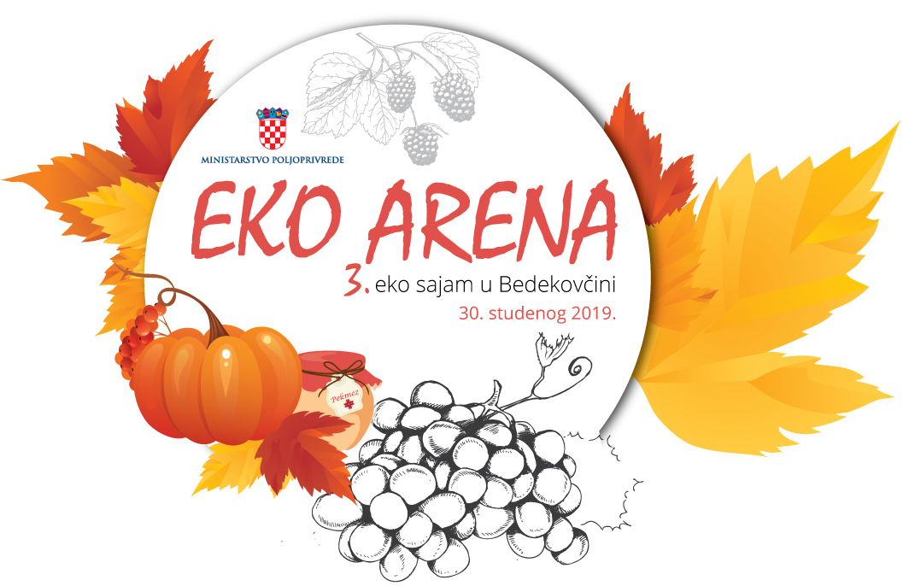
PRIJAVNICA
Treći eko sajam u Bedekovčini
30. studenog 2019. Sportska dvorana Bedekovčina, Ulica Ljudevita Gaja

- PODACI O IZLAGAČU:

Vrsta pravnog subjekta* | Poljoprivredni proizvođač |  | Ostali
Naziv pravnog subjekta*
Adresa prebivališta | Ulica i broj*:
 | Poštanski broj i mjesto*:
 | Grad/općina*:
Broj mobitela*: | Telefon/faks* | E-mail:
MIBPG*:
Broj u Upisniku subjekata u ekološkoj proizvodnji*: |  | Je li u sustavu PDV-a*:  DA NE

2. PODACI O PROIZVODIMA NA SAJMU ZA PRODAJU:

Naziv proizvoda* | Prodajno pakiranje (boca, kutija…)
* obavezno popuniti

3. SUDJELOVANJE U PROMOTIVNIM AKTIVNOSTIMA

VRSTA PRODAJNOG MJESTA | POTREBAN BROJ | POSEBNI ZAHTJEVI (priključak struje i sl.)
Stol 200x80 cm

4. OSTALO

Želim primati informativne obavijesti Uprave za
Stručnu podršku razvoju poljoprivrede i ribarstva: DA NE

Napomena:
- Prodajno mjesto je BEZ NAKNADE.
- Svi prijavljeni proizvođači moraju ispunjavati sve zakonski propisane uvjete za prodaju vlastitih proizvoda na sajmu. Organizatori zadržavaju pravo nadzora i organizacije cjelokupnog događaja i prijavljenih proizvođača.

Mjesto i datum prijave:

Ispunio i za točnost podataka odgovara (potpis): _____________________________

ZADNJI ROK ZA PRIJAVU: 20. STUDENOGA 2019.
Prijavnice poslati na e-mail: mladen.fruk@mps.hr ; strucna-podrska@mps.hr

